CTOUCH Project Plan

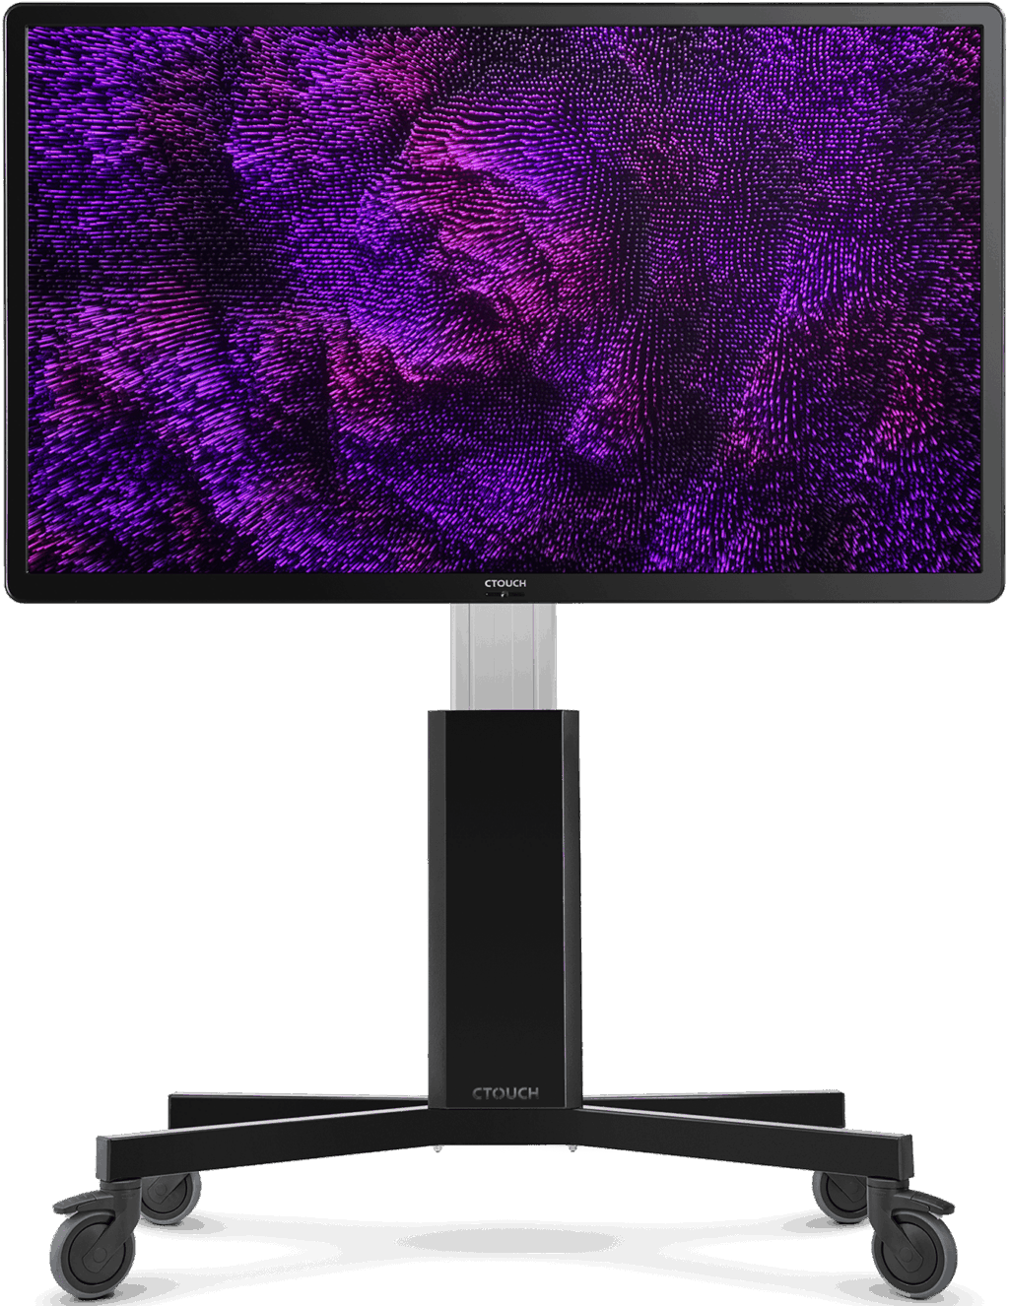

Kelvin van Boekel

David de Rijke

Milly Zantvoort

13-11-2020

# Project Context

CTouch is een producent van touch displays. CTouch heeft verschillende typen schermen gedeployed in professionele omgevingen en klaslokalen. Deze schermen hebben als OPS Windows, Android, of geen geïntegreerde OS. De schermen hebben de mogelijkheid aan het internet gekoppeld te worden, maar uit veiligheidsoverwegingen maakt niet iedere klant daar gebruik van.

# Problem Statement/ Opportunity

CTouch ziet graag dat gebruikers zich bewust worden van het energiegebruik van het scherm. 60% van de CO2 uitstoot wordt geproduceerd tijdens de fabricatie van de schermen. 40% van de uitstoot ligt op dit moment bij de eindgebruikers en hun omgang met het scherm. Hoe kunnen wij de gebruikers actief gestimuleerd om duurzamer met het scherm om te gaan, vooral door bijvoorbeeld de helderheid goed af te stemmen, en het scherm op standby of uit te zetten na gebruik.

# Design Challenge

Ontwerp een CTouch applicatie om leerkrachten die een CTouch Riva scherm minimaal drie dagen in de week gebruiken binnen basisscholen in staat te stellen om het gebruik qua helderheid van het scherm terug te dringen met een gemiddelde hoeveelheid van 10% zodat de daarbij komende CO2 uitstoot van de schermen naar beneden wordt gebracht.

# Planning

Gedurende het project werken we in sprints van twee weken. Iedere twee weken bespreken we met de coaches en cliënten de voortgang van de afgelopen sprint.   
De planning is opgedeeld in vier verschillende fases: analyse, ontwerp, realisatie, validatie. Elke fase bevat verschillende producten en onderzoeksmethodes, in de praktijk vloeien deze fase in elkaar over en kunnen ze wat meer door elkaar lopen.

|  |  |  |  |  |  |  |  |  |  |  |
| --- | --- | --- | --- | --- | --- | --- | --- | --- | --- | --- |
| **Week** | 1 | 2 | 3 | 4 | 5 | 6 | 7 | 8 | 9 | 10 |
| **Sprint** | 1 | | 2 | | 3 | | 4 | | 5 | |
| **Onderwerp** | Analyse  Onderzoek  Planning  Concept | | Ontwerp  Prototypes | | Implementatie | | | | Validatie | |

## Analyse fase:

Deze fase wordt gebruikt voor het verkrijgen van kennis over het project. Hierbinnen wordt gespecificeerd wie de eindgebruikers zijn, welke technologieën er nodig zijn en gebruikt kunnen worden, het definiëren van de requirements en onderzoek naar bestaande ideeën en projecten.

**Verwachte duur:**Ongeveer twee weken

**Onderzoek:**

* Voor het definiëren en prioriteren van de requirements: Workshop -> Requirement prioritization
* Voor het onderzoeken naar bestaande technieken en oplossingen: Library -> Design pattern search
* Voor onderzoek naar informatie binnen de context van het project, ideeën en technologieën: Library -> Literature study
* Om informatie te verkrijgen van de te gebruiken technologieën: Library -> Expert interview

**Producten:**User scenarios, project plan, requirement documentatie, ontwerp documentatie

## Ontwerp fase

Binnen deze fase wordt de focus gelegd op het ontwerpen van het project, hierbij behoort het ontwerpen van de gebruikersinterface als ook het technische ontwerp.

**Verwachte duur:**Ongeveer twee weken

**Onderzoek:**

* Om verschillende ideeën te onderzoeken over het ontwerp van de applicatie en de gebruikersinterface: Workshop -> Sketching
* Om het ontwikkelen, evalueren en communiceren van het ontwerp: Workshop -> Prototyping
* Voor verdere onderzoek binnen technologieën: Library -> Literature study

**Producten:**

Ontwerp documentatie, schetsen, prototype

## Realisatie fase

Deze fase focust op het implementeren van het project. Onderzoek die gedaan is in de voorafgaande fases zal gebruikt worden voor het realiseren van het project. Hierbij kunnen er ook testen worden uitgevoerd om te onderzoeken of de ideeën en concepten werken in de praktijk.

**Verwachte duur:**Ongeveer vier weken

**Onderzoek:**

* Voor het verder implementeren van de requirements: Workshop -> Prototyping
* Voor het onderzoeken naar problemen en het gebruik van het product: Lab -> Usability testing

**Producten:**

MVP, prototypes, test documentatie

## Validatie fase

De laatste fase betreft de validatie fase waarbinnen voornamelijk wordt gekeken naar de kwaliteit en de requirements van het huidige product.

**Verwachte duur:**Ongeveer twee weken

**Onderzoek:**

* Om erachter te komen dat het product voldoet aan de vooropgestelde eisen: Showroom -> Product review

**Producten:**

User Test documentatie, Het uiteindelijke product

# Risk analysis

Het zou kunnen dat het niet mogelijk blijkt om ons concept in de bestaande software te integreren. Dit zou betekenen dat er een standalone applicatie nodig is. Andersom zou het ook kunnen dat het niet mogelijk is om een Unity-applicatie te deployen op de schermen, waardoor we met andere middelen moeten gaan werken. Vroeg in het proces zullen we over deze mogelijkheden contact zoeken met de opdrachtgever.

Aangezien de grootte van de projectgroep vrij minimaal is, is de impact van een mogelijke uitvaller ook groot.